Т.С. Кириченко

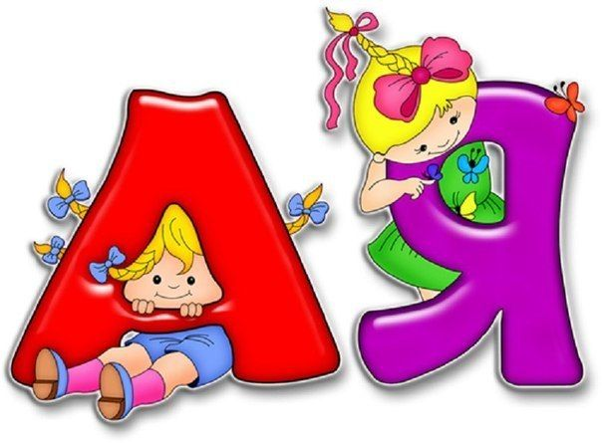

УЧИМ БУКВЫ

АЛЬБОМ

ДЛЯ ДОШКОЛЬНИКОВ

Разработано с учетом ФГОС дошкольного образования

Разработано с учетом ФГОС

Предисловие

Каждый любящий родитель желает лучшего будущего своему сыну или дочке. Это касается не только взрослой жизни, но и школьного возраста, поэтому родители часто задумываются о том, как научить ребенка быстро читать уже в 5-6 лет. Знание грамоты является основой для начала обучения в школе, и, несмотря на то, что официально первоклассник не должен уметь читать, о подготовке задумываются многие взрослые.
После пяти лет интеллект ребенка перестраивается. Можно заметить, как сын или дочка стали более усидчивыми, сосредоточенными, внимательными к деталям. Левое полушарие мозга ребенка, отвечающее за логику, запоминание и анализ, делает большой скачок в развитии. Именно поэтому лучше учить малыша читать не раньше 5-6 лет, ведь в младшем возрасте учеба дается намного сложнее и слишком утомляет неокрепшую детскую психику.
Представленные в альбоме упражнения и задания помогут подготовить ребенка к обучению грамоте в школе.
Все задания построены по принципу постепенного усложнения
Альбом поможет выучить буквы, развить координацию руки.
Интересные задания в этом альбоме, помогут вашему ребенку тренироваться в написании букв алфавита, нарисовать узор в буквах алфавита по схеме, а также научиться на слух определять, где в слове находится та или иная буква: в начале, в середине или в конце.
Альбом может быть использован как на занятиях по обучению грамоте, так и для индивидуальной работы с ребенком в нерегламентированное время дома. Он поможет воспитателям, логопедам, педагогам, родителям грамотно организовать и провести занятие с ребёнком. Благодаря таким заданиям закрепляются «зрительная» память руки, аккуратность, навык работы в тетради и т.д., что будет способствовать успешному обучению письму в школьный период.
Содержание пособия соответствует требованиям ФГОС дошкольного образования.

2021 год
